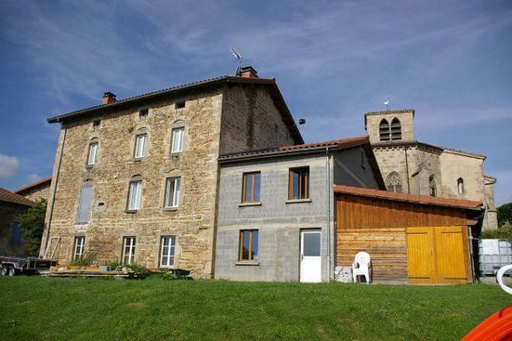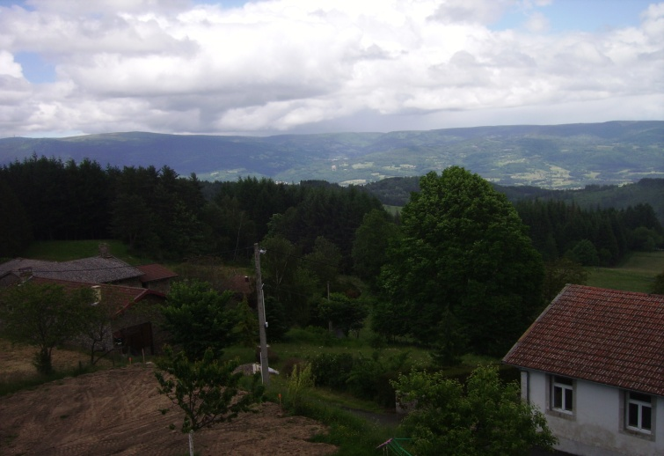
Agnès et Frédéric BERARD Location à la semaine ou au mois
LE BOURG 63890 LE MONESTIER A partir de 270.00 € /semaine…
Tél. : 04 73 82 22 18 – mail : berardfrederic.menuisier@gmail.com
Grenier aménagé non fumeur sous-toit 70 m². Entrée indépendante. Parking
Tout confort : cuisine meublée avec frigo, table de cuisson, hotte, four électrique, four micro ondes, lave vaisselle, lave linge ; SDB avec douche, lavabo et WC; séjour + TV ; 1 lit 2 places + 2 lits 1 place ; espace bureau + wifi.
